推荐参加“厉害了我的国”系列活动回执表
省级工商联：
单位名称 | 联系人姓名和职务 | 手机号 | 微信号 | 备注
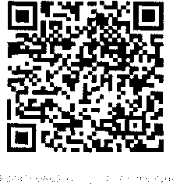
请填报省级工商联联系人、推荐商会和民营企业联系人信息，并扫描“厉害了我的国・民企工作群”二维码｡
如扫码进群受限，请添加微信号bj67130795，注明姓名身份，由群主邀请进群。

